**ИЗО, 1 класс**

**31.01.2023**

**Тема: Домики, которые построила природа.**

Есть у каждого свой дом,

Все тепло, уютно в нем!

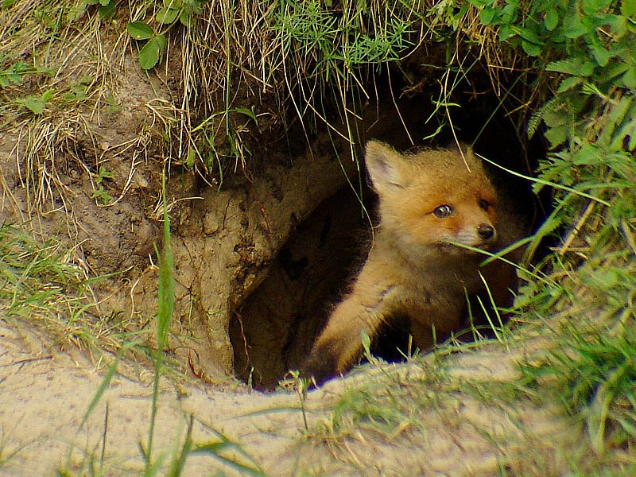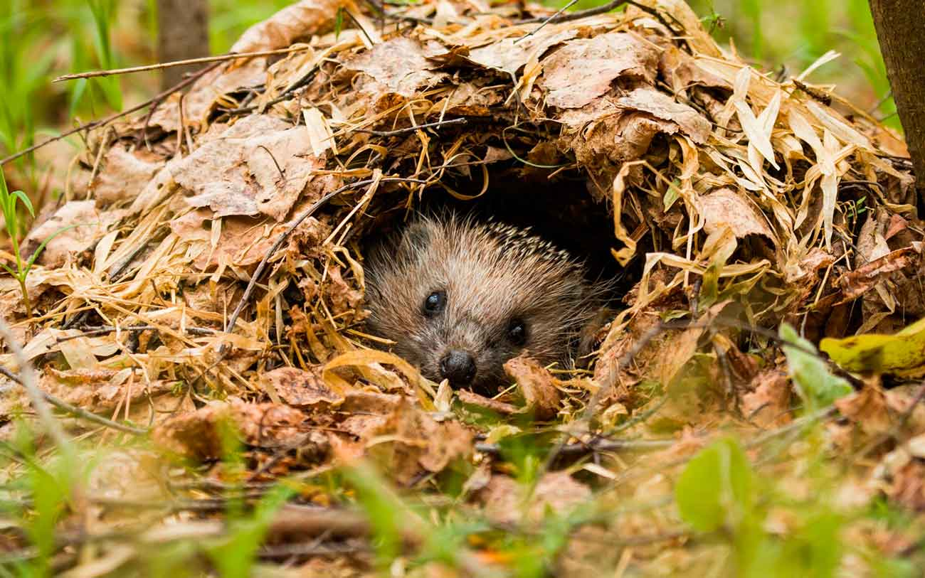

**Задание:** придумать и нарисовать на альбомном листе **сказочный домик в форме овощей, фруктов или грибов (цветные карандаши, краски).**

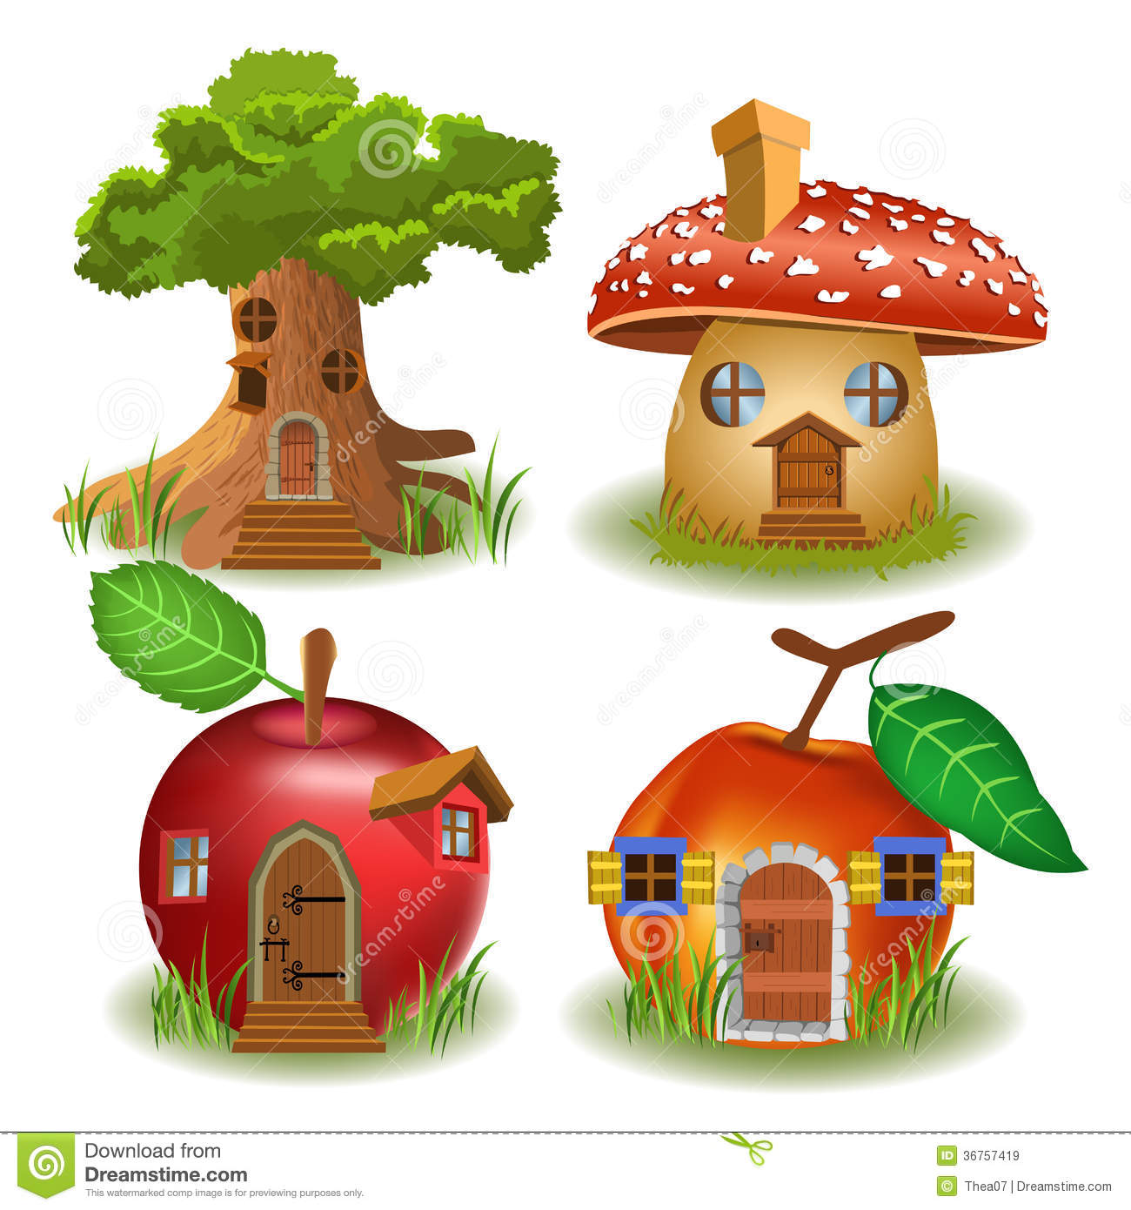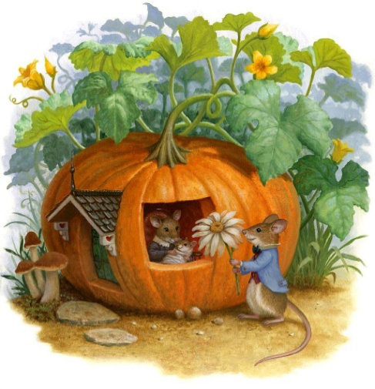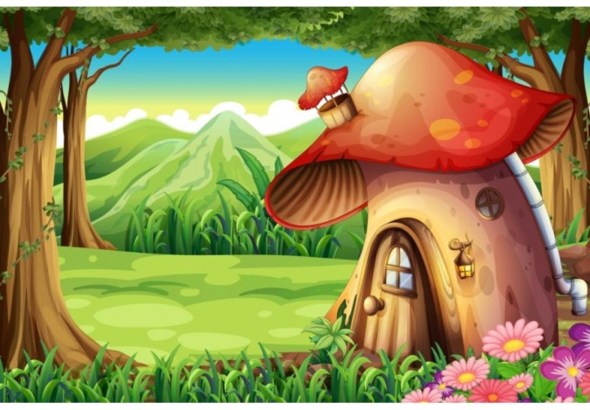

Выполненные работы принести на следующий урок.